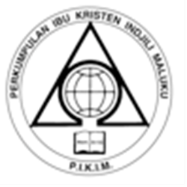
Dalam perdjalanan waktu di tahun 2020, suluruh umat manusia dalam dunia ini tanpa terketjuali diperhadapkan dengan pandemi covid 19. (corona ).
Pemerintah dunia mengeluarkan tindakan untuk mentjegah penjebaran virus corona jang semakin memuntjak. Dengan tudjuan untuk melindungi kehidupan masjarakat pada umumnja dan terutama kepada mereka jang rentang dari antjaman virus ini.
Sebagai Ibu-ibu Kristen Indjili Maluku kita djuga terpanggil untuk memberikan perlindungan kehidupan bagi kita semua setjara bersama-sama dengan tjara menghentikan segala aktifitas pelajanan PIKIM untuk sementara waktu. Entah itu pada Putjuk pimpinan sampai pada tjabang-tjabang.
Minggu-minggu sengsara Tuhan Jesus, Perajaan hari kematian Jesus di Salib kita lewati dalam satu pergumulan jang begitu hebat dengan sesama kita manusia. Kesakitan, kematian, ketakutan, ketidakpastian, rasa kesepian, konflik dan sebagainja.
Kini kita akan manjambut peristiwa kemenangan Sang Djuru selamat dunia Tuhan kita Jesus Kristus dari kematian. Bukti kasih Allah jang menjelamatkan umat manusia dari bahaja maut melalui kebangkitan Jesus Kristus. Jakni hari raja Paskah. Kemenangan Jesus Kristus atas maut adalah kehidupan untuk kita semua.
Berita Paskah jang di sampaikan oleh malaekat kepada perempuan-perempuan jang datang ke kubur Jesus sangat djelas. Ia telah bangkit! Sebagaimana jang dikatakan oleh Tuhan Jesus sendiri bahwa: “Aku hidup, kamupun hidup “.
Oleh karena itu dihari perajaan Paskah tahun ini walaupun kita tidak bersama-sama merajakan ibadah subuh di geredja namun sebagai kaum ibu kita punja peranan utama untuk merajakan Paskah di dalam rumah tangga kita masing-masing dengan njanjian dan pudji-pudjian kepada Allah kita jang hidup.
Masa kesusahan ini tidak akan menindis pengharapan kita. Karna itu dengan iman kita jang pasti dalam ketidak pastian dunia saat ini, menjambut hari Paskah dan berdoa kepada Tuhan Allah pentjipta alam semeseta dalam Jesus Kristus jang telah bangkit, untuk turut tjampur tangan dan memberkati segala upaja jang saat ini di kerdjakan oleh para ahli dan semua barisan dinas kesehatan. Sehingga pada kita semua bisa mendapatkan kemenangan dalam anugerah Allah.
Akhir-nja bestir Putjuk Pimpinan PIKIM mengutjapkan kepada ibu-ibu Kristen Indjili Maluku dan semua ibu kristen pada umumnja. Selamat merajakan hari Paskah.

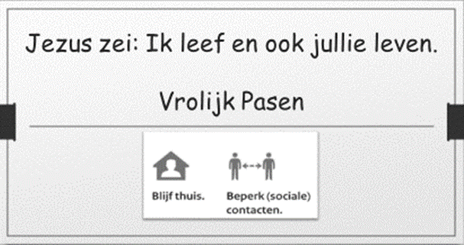
Bestir Putjuk Pimpinan PIKIM
Ketua Nj. R. Pattipeilohy-Nikijuluw

